Синтез гидрофобных силоксановых аэрогелей на основе полисилоксанолов
Коротовская Е.В., ^{1,2} Гончарова И.К.,² Арзуманян А.В.²
Студент, 4 курс специалитета
¹Российский химико-технологический университет им. Д.И. Менделеева, инженерный химико-технологический факультет, Москва, Россия
²Институт элементоорганических соединений им. А.Н. Несмеянова РАН, Москва, Россия
E-mail: krtvskev@mail.ru
Силоксановые аэрогели находят применение в различных сферах науки и технологии благодаря уникальным свойствам (низкая плотность, микропористая структура, хорошие звуко- и тепло-изоляционные характеристики, высокая термостойкость и др.). Серьёзным недостатком таких аэрогелей является их чувствительность к влаге, которая приводит к мгновенному разрушению материала при контакте с водой. Это связано с содержанием большого количества поверхностных Si–OH-групп, легко адсорбирующих воду, и относительно низкой гидролитической стабильностью Si–O–Si-группы в присутствии кислот и оснований. Поиск методов получения гидрофобных силоксановых аэрогелей является перспективным подходом к улучшению их свойств и получению новых материалов [1].
Ранее в нашей научной группе была разработана эффективная каталитическая система для получения силоксановых аэрогелей [2]. В настоящей работе с использованием этого метода синтезированы гидрофобные аэрогели. Это происходит за счет внедрения в структуру (аэро)геля полиорганосилоксанолов, содержащих в элементарном звене цепи как гидрофобные (органические) группы, так и Si–OH-группу, обеспечивающую сшивку с поверхностными Si–OH-группами (аэро)геля (рис. 1).

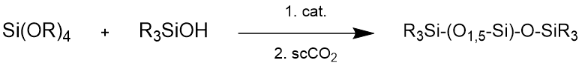
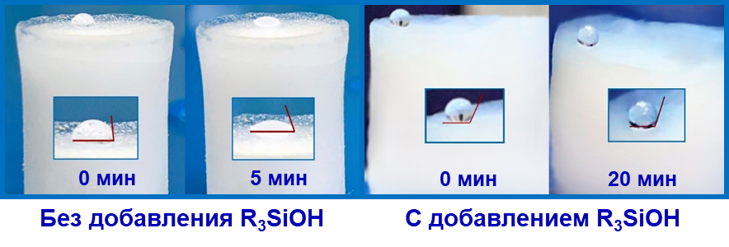
Рис. 1. Схема синтеза гидрофобного аэрогеля

У полученных аэрогелей определены плотность, удельная поверхность, температура начала разложения (ТГА), контактный угол смачивания водой, поведение в органических растворителях и механические свойства.

Работа выполнена при поддержке гранта РНФ 19-73-10172-П

Литература
1. Aerogels handbook. Advances in sol-gel derived materials and technologies. / Aegerter M. A., Leventis N., Koebel M. A. Springer, 2011.
2. Kholodkov D.N., Arzumanyan A.V.,* Novikov R.A., Kashin A.S., Polezhaev A.V., Vasil’ev V.G., Muzafarov A.M. Silica-Based Aerogels with Tunable Properties: The Highly Efficient BF3-Catalyzed Preparation and Look inside Their Structure // Macromolecules. 2021. Vol. 54. № 4. P. 1961-1975.

